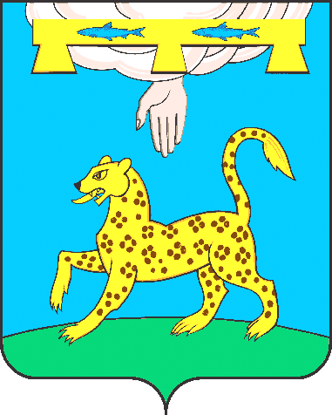
ПСКОВСКАЯ ОБЛАСТЬ
АДМИНИСТРАЦИЯ ПСКОВСКОГО РАЙОНА

РАСПОРЯЖЕНИЕ

«__» _______ 2024 года № ____
г. Псков

О выявлении правообладателя ранее
учтенного земельного участка

В соответствии со статьей 69.1 Федерального закона от 13.07.2015 № 218-ФЗ «О государственной регистрации недвижимости»:
1. В отношении земельного участка с кадастровым номером 60:27:0303101:261, расположенного по адресу: Псковская область, г. Псков, снт Калиновщина, уч. 1022, выявлен его правообладатель, владеющий данным земельным участком на праве собственности.
2. Право собственности гражданина на указанный в пункте 1 настоящего распоряжения земельный участок подтверждается свидетельством на право собственности на землю бессрочного (постоянного) пользования землей № 0479334 от 15.05.1995.
3. Комитету по управлению муниципальным имуществом Псковского района осуществить действия по внесению необходимых изменений в сведения Единого государственного реестра недвижимости.

Глава Псковского района Н.А. Федорова

